Gâteau au chocolat meringué
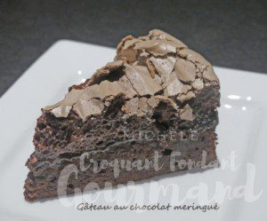 Pour 8 Croquants-Gourmands

Le gâteau au chocolat :
- 200 g de chocolat noir à 50%
- 130 g (40g + 90g) de beurre pommade
- 90 g de cassonade
- 3 œufs
- 70 g de farine
- ½ càc de levure chimique
- 1 càs d'extrait de vanille
1 cercle à pâtisserie de 22 cm de Ø doublé de papier cuisson
Préchauffage du four à 160°C
Faire fondre le chocolat avec 40 g de beurre (au micro-ondes par petites séquences pour moi). Remuer et laisser tiédir.
Fouetter le reste du beurre avec le sucre pour obtenir une pommade.
Ajouter les œufs un par un tout en continuant à fouetter.
Incorporer la vanille, la farine et la levure en mélangeant rapidement.
Ajouter enfin le chocolat et mélanger pour obtenir une pâte homogène.
Verser la pâte dans le cercle et enfourner pour 20 minutes.
Préparer aussitôt la meringue.

La meringue :
- 3 blancs d'œufs
- 150 g de sucre
- 1 càc de Maïzena ®
- 20 g de cacao amer
Fouetter les blancs d'œufs avec le sucre.
Lorsque la meringue est prise, ajouter la Maïzena et le cacao tamisés.
Fouetter encore quelques instants pour avoir une meringue homogène.
Sortir le gâteau du four au bout de 20 minutes (le centre n'est pas encore complètement cuit) .
Recouvrir de meringue.
Remettre au four pendant 20 minutes.
Déposer le gâteau sur une grille et le laisser tiédir.
Déposer le cercle sur le plat à gâteau et le retirer délicatement.
Garder le gâteau à température ambiante.

